Отчет.
Дошкольники и международный день борьбы с коррупцией.

Дети дошкольного возраста и тема коррупции вроде бы не совместимы. Нужно ли вообще посвящать малышей в эту тему? Если взять во внимание, что в современном мире все очень непросто, а мы готовим детей к будущей взрослой жизни, то тема коррупции, так же как и тема терроризма, захвата заложников, техногенные бедствия не могут остаться в дошкольном воспитании не замеченными.
В календаре событий, 9 декабря отмечается, как международный день борьбы с коррупцией. Каким образом донести до детей эту тему? Конечно же через беседы, доступные детскому пониманию, через игровые и проблемные ситуации.
В средней группе «Гвоздичка» 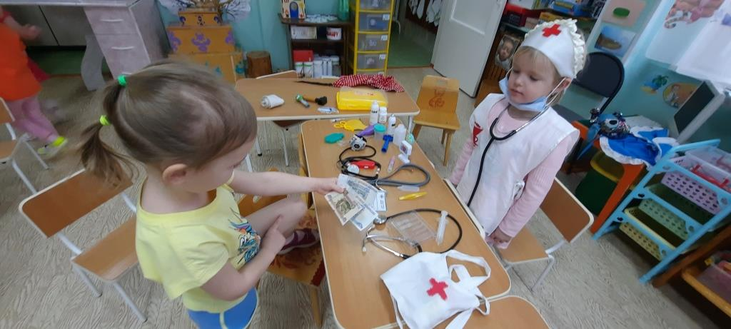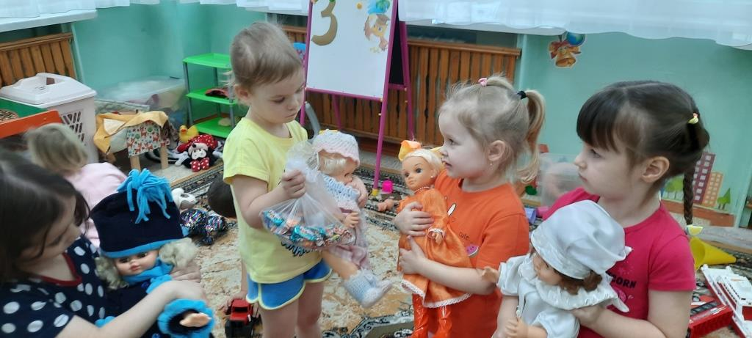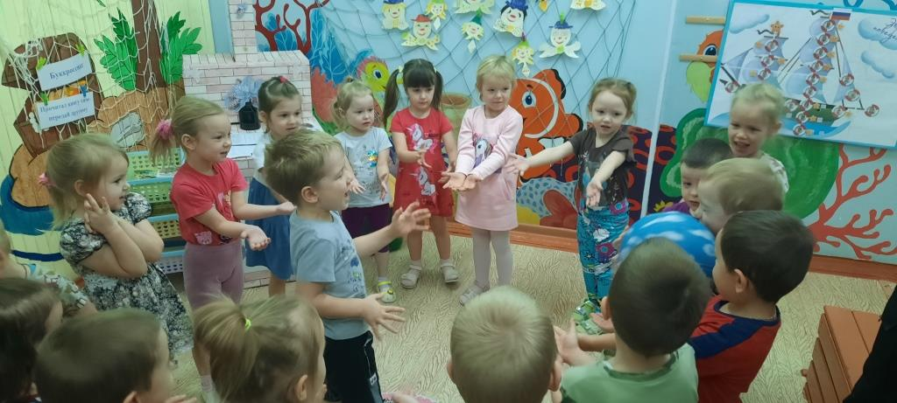было проведено занятие «Детям о коррупции». К ним в гости приходила кукла Коррумпуша. Она поделилась с ребятами своим горем – у нее черные руки и не отмываются. В ходе занятия выяснилось, что Коррумпуша совершала коррупционные поступки: приглашая друзей на день рождения, требовала в подарок деньги на велосипед; давала взятку доктору, что бы не больно лечил разбитое колено; делилась с друзьями любимой куклой, только за конфетки и другие вкусняшки… Когда ребята объяснили Коррумпуше, что игрушками играть интереснее вместе, что подарки дарить лучше сделанные своими руками, что доктор и так аккуратно вылечит разбитое колено, то руки у нее снова стали чистыми и красивыми. И Коррумпуша призналась, что по настоящему ее зовут Катя и что она больше никогда не будет совершать коррумпированные поступки.
В старшей группе «Василек» 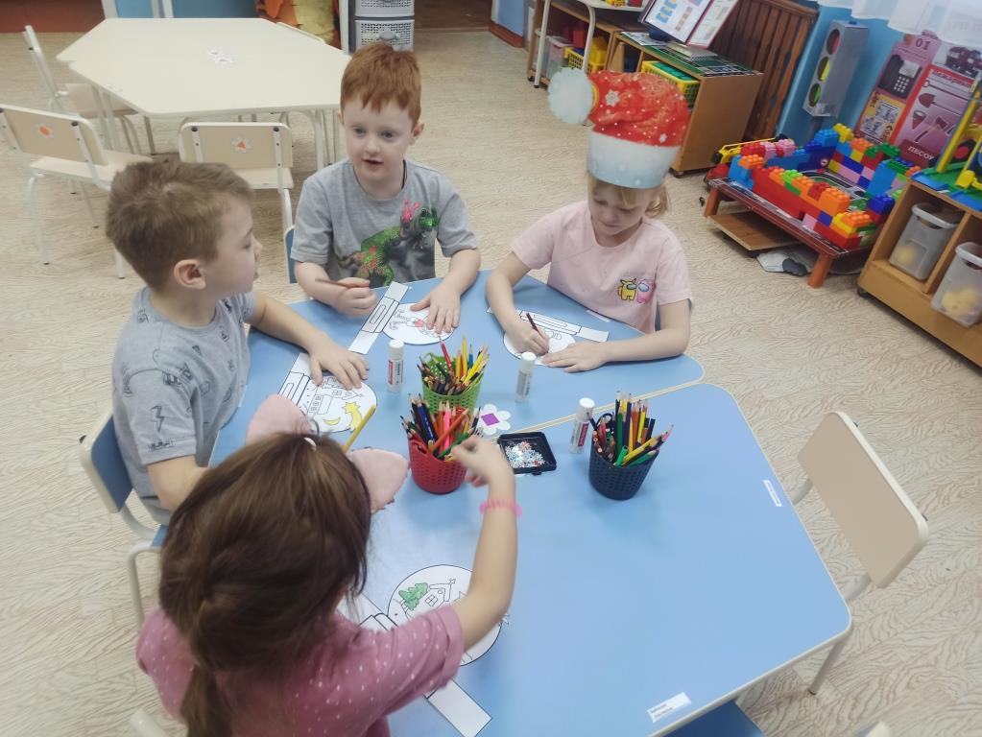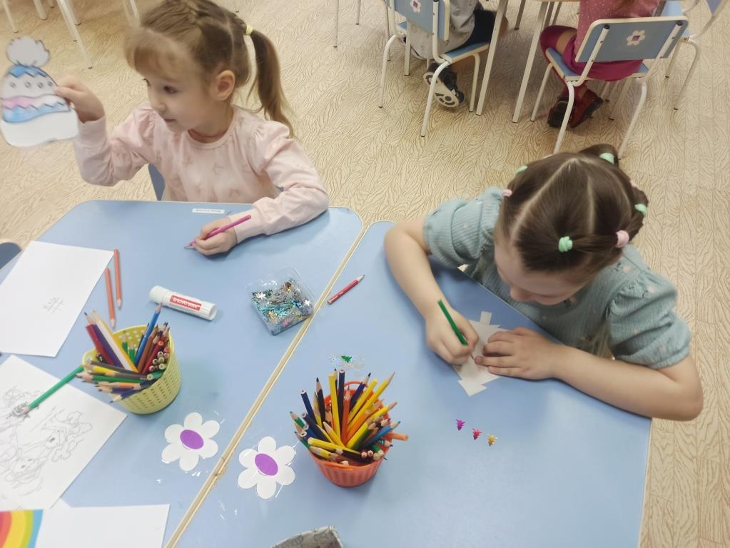педагоги решили, что гораздо эффективнее осмысление проблемы и понимание сути коррупции придет к детям на примере сказочных героев. Дети получили письмо от Деда Мороза. Где он говорит о срочном отъезде в свою резиденцию и просит детей безвозмездно заменить его не на долго. Дети надели колпачки, поговорили о хороших делах и поступках, изготовили своими руками подарки малышам. Подарки дети делали с удовольствием и не попросили у Деда Мороза за свою работу ничего. Все было искренне, от души и с любовью.
В старшей группе «Одуванчик» 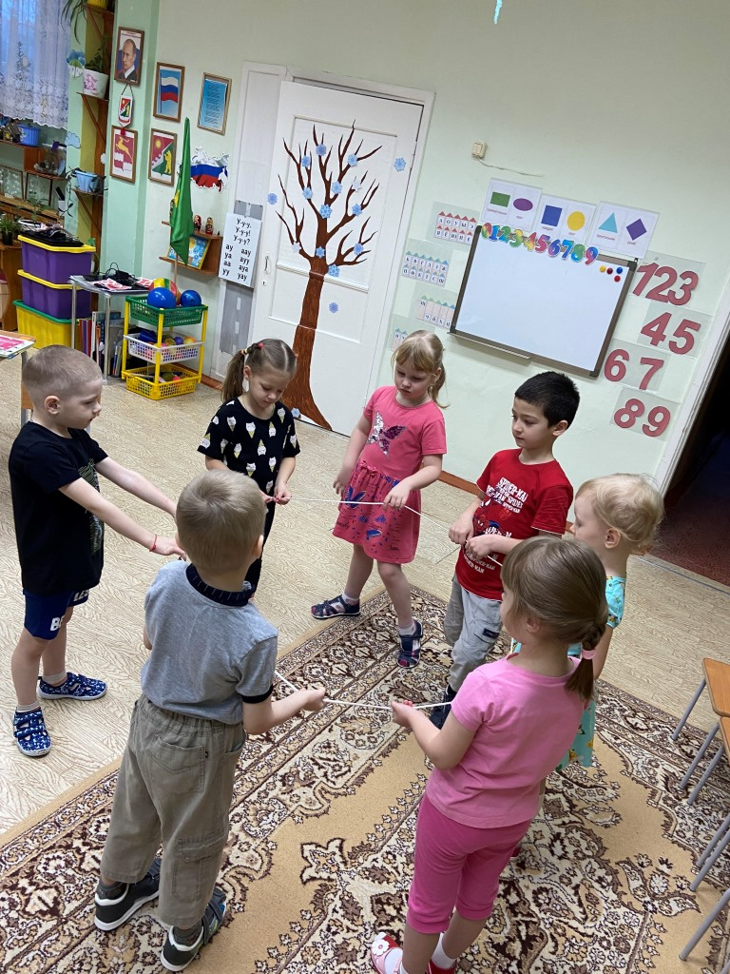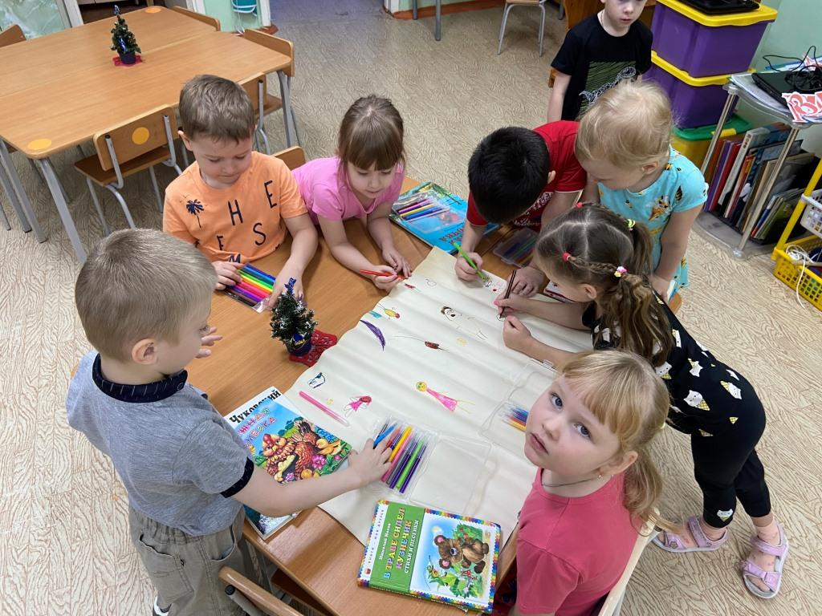 была проведена беседа «Легко ли быть честным и справедливым?». Вначале дети беседовали о поступках героев рассказа Л.Н. Толстого «Правда всегда дороже». Затем поиграли в игру «Комплементы» и стали обсуждать разные ситуации:
- Вернете ли вы в магазине лишнюю сдачу?
- Сможете ли вы потратить сдачу с покупки, подумав, что мама все равно не заметит?
- Если вы нашли телефон, что с ним будете делать? Возьмете себе или попытаетесь найти хозяина?
По окончании беседы дети создали плакат «Правда и ложь»
Детям подготовительной группы «Смородинка» 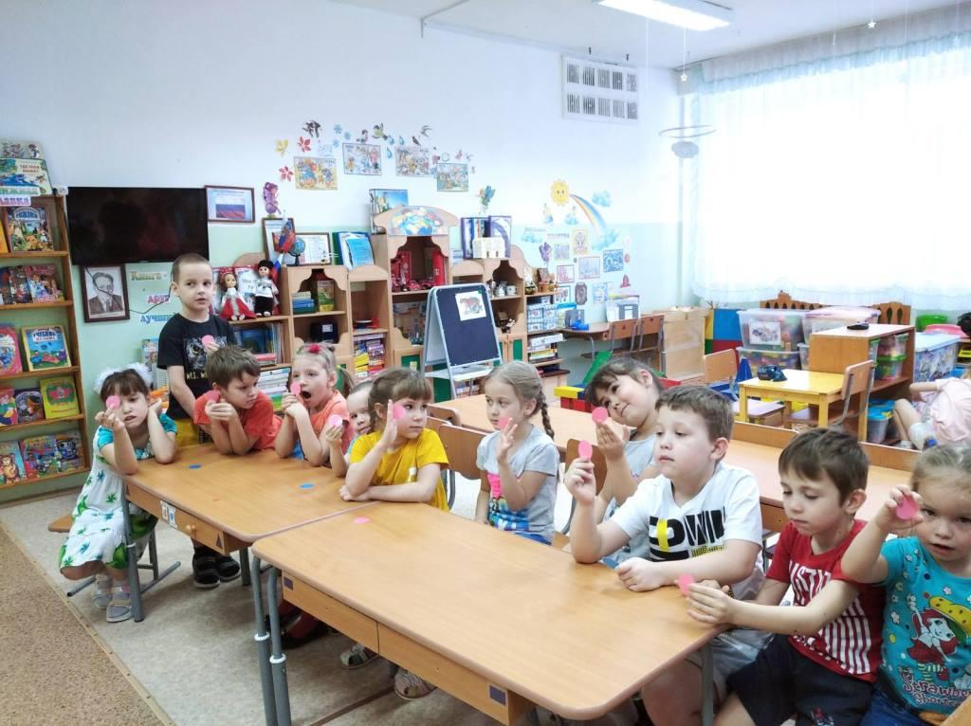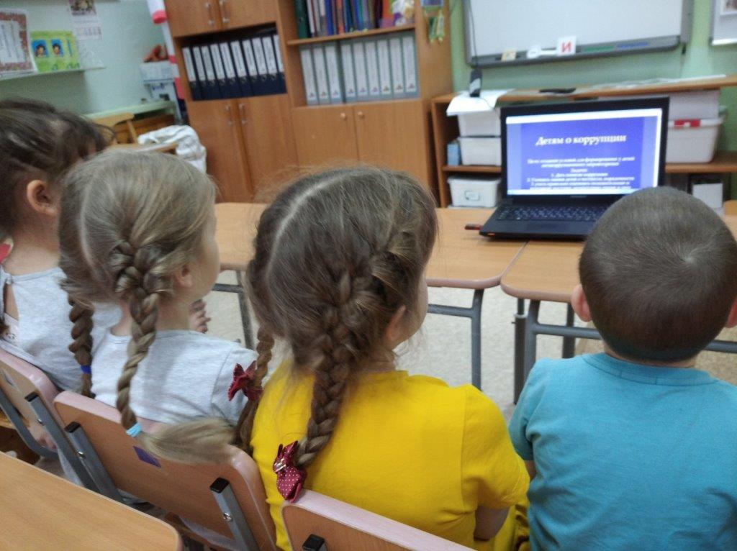 была показана презентация «Дети о коррупции». В ходе просмотра презентации, проводилась беседа и дети фишками оценивали разные ситуации: где коррупция и взятки, а где благодарность.
Вот так в детском саду прошел международный день борьбы с коррупцией. В доступной форме, разными способами, детям было разъяснено, что такое коррупция. Что дружеские отношения, отзывчивость, справедливость, сочувствие, забота, честность, доброта… , гораздо дороже чем алчность, чувство наживы, унижение и взяточничество.
Старший воспитатель
М.А. Севостьянова

